サンプル（こちらを参考に作成してください）

**求職者**

**支援訓練**

就職に役立てるパソコン科

訓練コース番号：5-07-30-002-03-0000

**令和７年●月●日（●）～　令和７年●月●日（●）**

**●訓練時間：0：00～00：00 ●休講日：原則として土・日・祝日**

**●テキスト代：00,000円（税込） ●募集期間：令和０年０月０日（●）～ 令和０年０月０日（●）**

**※「就職」を目指す方のための公的な職業訓練です。**

**訓練期間（3か月）**

**訓練修了時に取得できる資格（任意受検）**

**・日商ＰＣ検定（文書作成）3級**

**受検時期：●月、受検料：0,000円（税込）**

**・日商ＰＣ検定（データ活用）3級**

**受検時期：●月、受検料：0,000円（税込）**

**※受検時期及び受講料は変更となる場合があります。**

施設見学会　随時実施中！

お気軽にお問合せください。

コースや訓練実施施設のアピール点や就職実績等をお書きください。



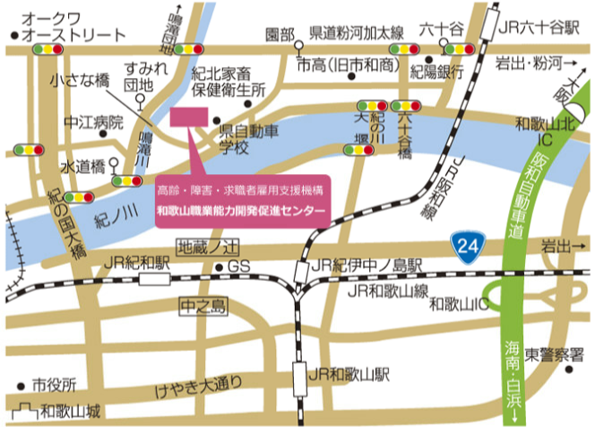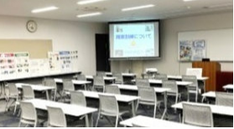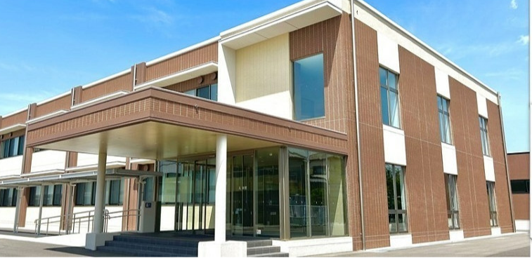

教室

お問い合わせ先

訓練実施施設 ポリテクセンター和歌山

〒640-8483　和歌山市園部1276

電話：073-461-1548

施設情報 トイレ：全て洋式、バリアフリートイレ有

エレベーター：有

駐車場：有料（0,000円/月）

喫煙スペース：有

ＪＲ六十谷駅より徒歩25分

**必ず記載してください**

**・トイレの情報（全て洋式・一部和式等）**

**・エレベーター・駐車場・喫煙スペースの有無**

**必ず記載してください**

**（受検時期・検定料含む）**

施設外観

**施設のご案内**